ПРОЕКТ В СТАРШЕЙ ГРУППЕ
«ЗИМУЮЩИЕ ПТИЦЫ»

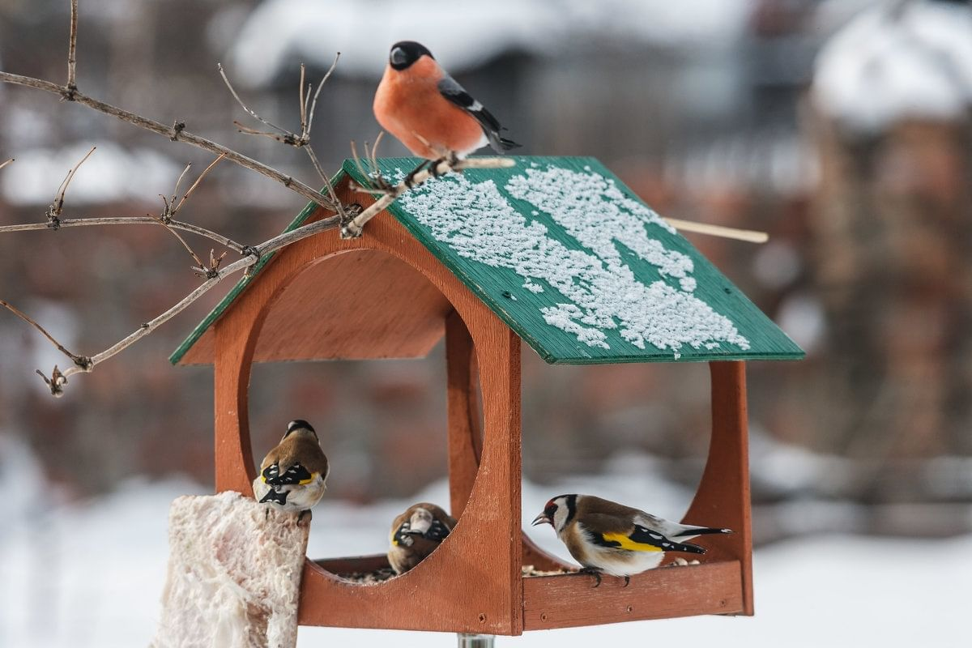

Выполнила воспитатель
старшей группы: Талипова Эльза Г.

Актуальность: в холодное время года для зимующих птиц доступной пищи становится значительно меньше, но потребность в ней возрастает. Иногда естественный корм становится практически недоступным, поэтому многие птицы не могут пережить зиму и погибают. В ходе образовательно – воспитательного процесса выявилось, что у детей недостаточно развиты знания о птицах родного края. Дети зачастую путают зимующих и перелётных птиц. Также у детей недостаточно развито чувство заботы о птицах. Следовательно, мы решили реализовать проект «Зимующие птицы». Это позволит расширить и углубить знания детей о птицах нашего края, послужит формированию бережного отношения к птицам, осознанию того, что необходимо ухаживать за пернатыми в самое трудное для них время года. В совместной работе с родителями мы должны повышать экологическое сознание ребёнка, стимулируя его интерес к помощи пернатым друзьям, тем самым побуждая чувства ребёнка. Очень важно, чтобы ребёнок мог оценить поведение человека в природе, высказать своё суждение по этой проблеме.
Цель: расширять и обогащать знаний о зимующих птицах
Задачи: - закрепить знания детей о зимующих птицах, о роли человека в жизни зимующих птиц; - пополнить развивающую среду по теме проекта; - воспитывать желание помогать птицам в трудное для них время; - развивать интерес и любовь к родному краю в процессе экологического воспитания и умения отражать это в рисунке, лепке, аппликации, ручном труде.
Участники: педагог, дети и родители старшей группы.
Сроки выполнения: с 05.12.2022 г. по 16.12.2022 г.
Тип проекта: информационно-творческий.
Вид проекта: групповой.
Ожидаемые результаты:

Дети:
* Сформированы элементарные представления о зимующих птицах.
* Сформированы представления о правильных способах взаимодействия с объектами природы.
* Развит интерес к наблюдению за объектами и явлениями природы
Родители :
* Повысился уровень экологической воспитанности родителей.
* Проводят с детьми наблюдения в природе и пресекают попытки жестокого обращения с объектами природы.
* Привлекают детей к совместному труду в природе, заботе о птицах.
ПЛАН ПОДГОТОВКИ И РЕАЛИЗАЦИИ ПРОЕКТА
ДЕЯТЕЛЬНОСТЬ ПЕДАГОГА | - наблюдения;  - беседа;  - сбор информации; работа с литературой;  - обработка собранной информации;  - творческая работа.
ДЕЯТЕЛЬНОСТЬ ДЕТЕЙ | - Игровые упражнения и дидактические игры  - Наблюдение за птицами на прогулке: внешний вид, строение, питание, повадки, сходства и отличия.  - Рассматривание альбома «Зимующие птицы»  - Рисование птиц, опираясь на поэтапные образцы  - Пластилинография  - Аппликация
ДЕЯТЕЛЬНОСТЬ РОДИТЕЛЕЙ | * Рекомендации родителям по прочтению художественной литературы о зимующих птицах.  * Приобщить родителей к подбору художественной литературы (энциклопедии, сказки, рассказы, стихи, загадки) по данной тематике в книжный уголок группы.  * Выставка совместного с родителями творчества «Мы любим птиц!»
МАТЕРИАЛЫ И ОБОРУДОВАНИЯ | иллюстрации, пластилин, карандаши, загадки, различные крупы, бумага атрибуты, силуэты птиц.
1 этап – подготовительный
- определение уровня знаний детей о зимующих птицах;
- определение темы проекта;
- подбор необходимой литературы по данной теме
2 этап – основной
1 – неделя  5.12.2022г.- по 9.12.2022 г. | - Беседа: «Что мы знаем о птицах?»  - Создание альбома «Зимующие птицы»  - ООД «У кормушки»  - Дидактические игры  - Рассматривание зимующих птиц.  - Подвижные игры  - Просмотр мультфильма «Высокая горка»  - ООД «Птицы у кормушки»  - Памятка по кормлению птиц зимой  - Заучивание стихотворений по мнемотаблице.  - Чтение рассказов «Воробей» И.Тургенев; «Воробьишко» М.Горький;
- – неделя  12.12.2022- 16.12.2022 | - Дидактические игры  - Экспериментирование «Рассматривание птичьих следов»  - Подвижные игры  - Беседа «Покормите птиц зимой».  - Чтение рассказов «О чём плачет синичка?» Сухомлинский; «Ворона», «Воробей» Рубцова Н.  - Загадывание загадок  - Изготовление кормушек

ЭТАП – ЗАКЛЮЧИТЕЛЬНЫЙ
- Фото-отчёт кормим птиц
- Выставка детских работ
- Изготовление листовок «как правильно кормить птиц»

Приложение.
БЕСЕДА С ДЕТЬМИ СТАРШЕЙ ГРУППЫ.
ТЕМА: «ПОКОРМИТЕ ПТИЦ ЗИМОЙ»
Цель: Формировать у детей обобщенное представление о зимующих птицах. вызвать желание помогать им в трудных зимних условиях.
Задачи: Формировать знания детей о птицах, как о живых существах, дать представление о том, как зимуют птицы, чем им могут помочь люди. Закрепить причину их перелетов (перелетные, кочующие, зимующие). Воспитывать интерес и любовь к природе родного края, формировать эмоциональную и неравнодушную личность в ребёнке, способную понять и пожалеть «братьев наших меньших» вызывать стремление беречь птиц, помогать им.
Содержание: Воспитатель беседует о том, что зима давно уже вступила в свои права: дуют холодные ветра, мороз сковал землю, кругом лежит снег, голые деревья скрепят от холода.
- А как живется зимой птицам? (Голодно птицам, насекомые в зимней спячке, плоды, ягоды, семена трав – под снегом. Мало корма находят птицы зимой. С утра до вечера ищут себе крохи пропитания. Пуховые, теплые, перьевые шубки защищают от холода, но не от голода). В суровые годы из десяти синиц за зиму выживает только одна. Девять погибают от голода. - Жалко? (Очень жалко)
- Послушаете стихотворение Н. Грибачева. Ну, морозы, ну, морозы, Нос наружу – ой – ой – ой! Даже белые березы В серой корке ледяной. Даже белки - непоседки .В ожидании тепла Не снуют на ветку с ветки, Не вылазят из дупла. И голодная синица Тихо плачет у окна: «Негде греться и кормиться, Ни козявки, не зерна. День дымит морозной далью, Ночи стылы и темны, Замерзаю, голодаю, Не дожить мне до весны! »
- Ребята, кто же сможет помочь голодающим птицам?
- Правильно, птицам на помощь должны прийти люди. И надо спешить! Дорог каждый час! - Послушайте продолжение стихотворения. И сказал Сережка: «Ладно! Потерпи не долгий срок… » И достал он из чулана Длинный гвоздь и молоток. Похрустев по снежной корке, Где петлял следами лис, Закрепил у старой елки. На пеньке фанерный лист. А на лист – зерна, А на лист – пшена, Конопли две горсти – Собирайтесь, гости! - Ребята, а вы хотите помочь птицам? А как?
- Правильно, можно сделать и повесить кормушки. Воспитатель предлагает разные варианты кормушек. Дети рассматривают и делятся предположениями, какую кормушку они сделают дома с родителями для «Птичьего кафе».
- Но чем мы будем их кормить? Хорошо, если летом собраны семена сорных трав, деревьев, плоды кустарников. А если нет? Что делать? Надо сказать, что в зимнее время птицы становятся менее разборчивы в еде и едят то, что летом бы не стали есть. Поэтому для подкормки годится пища с нашего стола. Можно повесить кусочки несоленого сала, жира, мяса, творога. Можно предложить птицам остатки крупяной каши и крошки хлеба. Вороны любят очистки от овощей и любую пищу, воробьи - крупу, семена, хлеб. Снегири – семечки арбуза, тыквы; свиристели – рябину, маслины.
- Чтобы правильно кормить птиц, необходимо соблюдать некоторые правила: • во время подкормки не сорить, не оставлять на улице полиэтиленовые пакеты, жестяные банки, коробки;
• подкармливать в одном и том же месте, желательно в одно и то же время, птицы будут сами прилетать к этому времени;
• кормить птиц регулярно, ежедневно, нельзя подкармливать время от времени, именно в морозы нужна пища каждый день, чтобы птицам выжить; • корма класть немного, именно для того, чтобы подкормить, поддержать в трудное время. Воспитатель говорит, что во время кормления птиц интересно за ними понаблюдать, как они быстро слетаются, как будто сообщают друг другу. –
Какой внешний вид у птиц? Какое поведение? Что едят разные птицы? - Если стоять тихо, не двигаясь, не шумя, можно открыть для себя множество птичьих тайн.
- Ребята, послушайте стихотворение А. Яшина. Покормите птиц зимой, Пусть со всех концов К вам слетаться, как домой, Стайки на крыльцо. Небогаты их корма, Горсть одна нужна, Горсть одна – и не страшна Будет им зима. Сколько гибнет их – Не счесть, видеть тяжело! А ведь в нашем сердце есть и для них тепло. Разве можно забывать: Улететь могли, А остались зимовать заодно с людьми…
- Если мы позаботимся о птицах зимой, летом птицы позаботятся о наших садах, лесах, парках и т. д. - Каких зимующих птиц вы знаете? (Воробьи, голуби, синицы, сороки, вороны, снегири, дятлы, и т. д.) - Зимующие птицы с нашей помощью доживут до весны и … По небу весело скользят, Летят пернатые друзья И пропоют, чирикая: «Спасибо вам великое!»

Дидактические игры.
* «Один – много» Цель: закрепить понятие «один» - «много»; упражнять в образовании названий птиц единственного и множественного числа.
* «Назови одним словом» Цель: упражнять в узнавании птиц по их внешнему виду, правильно называть; уточнить понятие «зимующие птицы»; развивать внимание, память; воспитывать заботливое отношение к птицам.
* «Назови птицу по описанию» Цель: упражнять в узнавании птиц по описанию; развивать внимание, логическое мышление.
* «Кто из птиц лишний» Цель: упражнять в узнавании зимующих птиц по внешнему виду; уточнить понятие «перелётные птицы», вспомнить их названия, уметь различать с зимующими птицами; развивать внимание, память.
* «Кто из птиц улетел» Цель: формировать умение узнавать зимующих птиц, правильно их называть; развивать зрительное внимание, память.
* «Где какая птица находится» Цель: формировать умение узнавать зимующих птиц, правильно их называть; развивать умение ориентироваться в пространстве, употребляя в речи понятия «вверху», «внизу», «слева», «справа», «между», «под», «над», «на»
Настольно-печатные игры. Домино «Птицы», Лото: «Животный мир», «Профессии», «Зимующие птицы», разрезные картинки «С какого дерева листок?», «Кто, где живёт?», «Чей обед?». Цель: развивать интерес к птицам, расширять кругозор и обогащать словарный запас детей новыми терминами, развивать связную речь.
Сюжетно-ролевые игры. «Птичий двор», «Ветеринарная клиника», «В гости к птицам». Цель: развить интерес к птицам и их образу жизни, учить подражать людям разных профессий; воспитывать любовь к птицам; продолжать учить играть всем вместе, партнёрским отношениям со сверстниками.
Словесные игры: «Чей дом?», «Доскажи словечко». Цель: расширить у детей знания о птицах, научить их правильно называть, продолжать развивать умение слушать и слышать собеседника, развивать речь, память, образное мышление.
Подвижные игры: Подвижная игра с речевым сопровождением «Птички», «Веселый воробей», игра малой подвижности «Гуленьки», «Птички в гнездышках», «Птички в гнездышках», «Воробышки и кот», «Ласточки». Цель: координация речи с движением, работа над темпом и ритмом речи, развитие творческого воображения, закрепить знания детей о характерных движениях птиц, научить имитировать их голоса, закрепить знания детей о птицах, о действиях, которые они совершают.
Коммуникативная деятельность: Чтение рассказов: И. Тургенева «Воробей», М. Горького «Воробьишко» + просмотр мультфильма, Н. Рубцова «Воробей» и «Ворона».

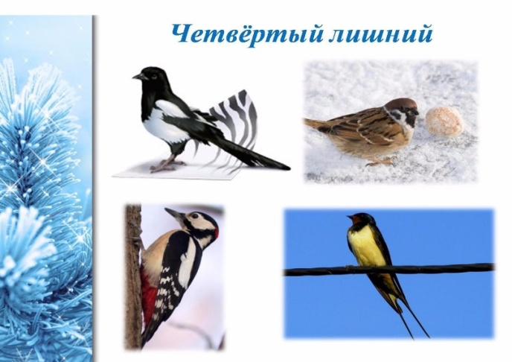
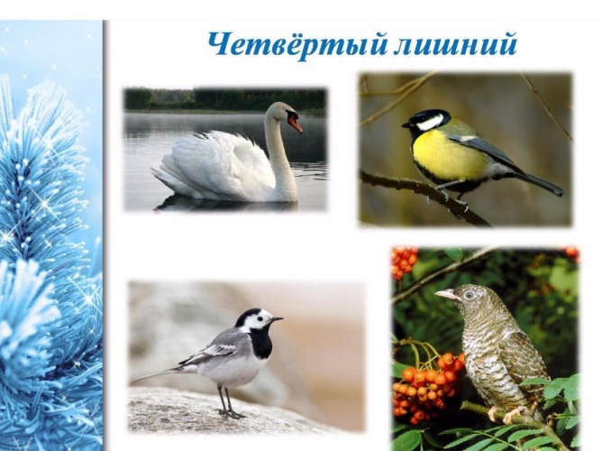
Игра четвертый лишний

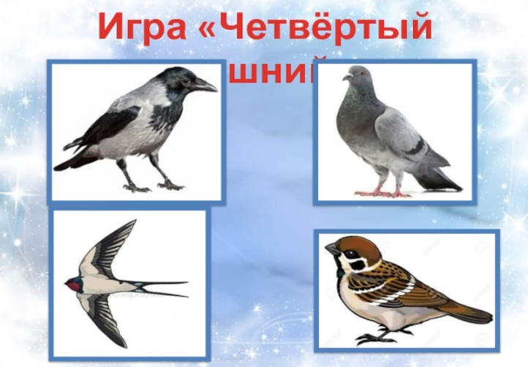
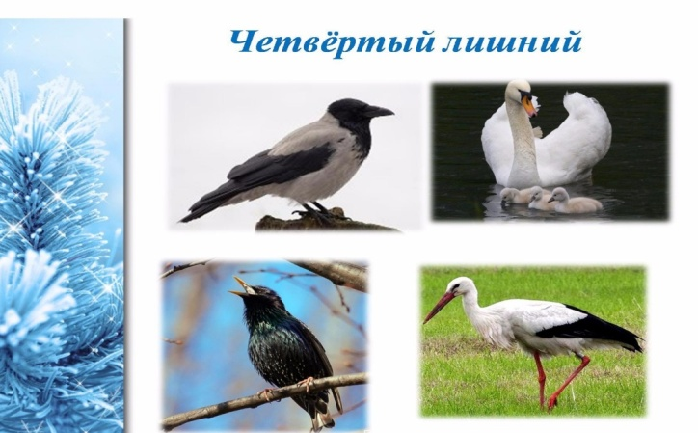

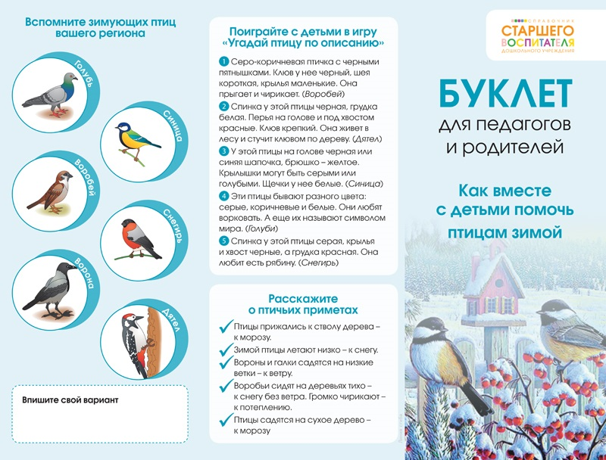

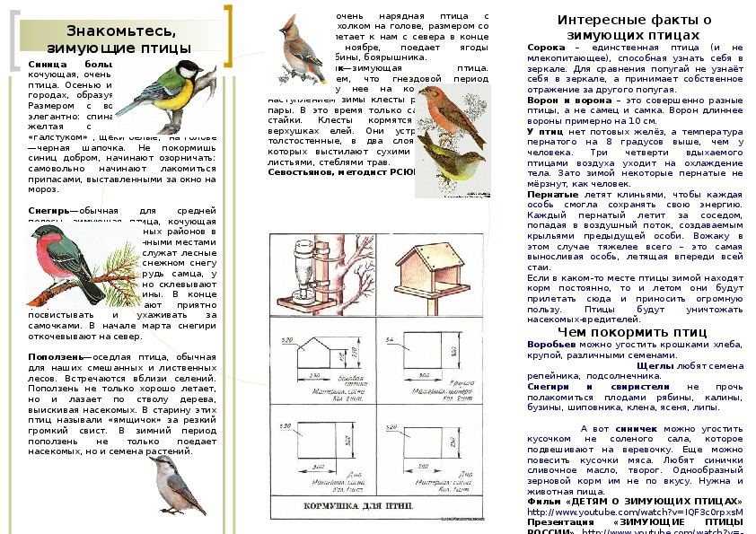

Загадки
Разве можно забывать:
Улететь могли,
А остались зимовать
Заодно с людьми.
Небогаты их корма,
Горсть одна нужна,
Горсть зерна – и не страшна
Будет им зима.
Что за стол среди берез
Под открытым небом?
Угощает он в мороз
Птиц зерном и хлебом. (Кормушка)
В зимний день
Среди ветвей
Стол накрыт
Для гостей. (Кормушка)
Сало и зёрнышки, хлеба горбушка -
Птиц угощает зимою … (Кормушка)
Избушка новая,
Для всех столовая,
Зовёт обедать,
Крошек отведать. (Ответ кормушка)
Не дровосек, не плотник,
А первый в лесу работник.
(Ответ Дятел)
Хоть я не молоток -
По дереву стучу:
В нём каждый уголок
Обследовать хочу.
Хожу я в шапке красной
И акробат прекрасный.
(Дятел)
Всё время стучит,
Деревья долбит.
Но их не калечит,
А только лечит.
(Дятел)
Снегирь Чернокрылый,
Красногрудый
И зимой найдет приют:
Не боится он простуды
- С первым снегом
Тут как тут! (Снегирь)
Красногрудый, чернокрылый,
Любит зёрнышки клевать,
С первым снегом на рябине
Он появится опять (Снегирь)
Зимой на ветках яблоки!
Скорей их собери!
И вдруг вспорхнули яблоки,
Ведь это ... (Снегири)

На замёрзших ветках птички –
Крохотули-невелички.
Очень яркие, с румянцем,
Пиджачок на спинке с глянцем.
Накормлю я их обедом:
Угощу рябиной, хлебом.
Пусть горят, как фонари
Чудо-птички… (Снегири)
Спинкою зеленовата,
Животиком желтовата,
Чёрненькая шапочка
И полоска шарфика.
( Синица)
Маленький мальчишка
В сером армячишке
По дворам шныряет,
Крохи подбирает,
По ночам кочует
- Коноплю ворует.
(Воробей)
В серой шубке перовой
И в морозы он герой,
Скачет, на лету резвится,
Не орёл, а всё же птица.
(Ответ Воробей)
Эта хищница болтлива,
Воровата, суетлива,
Стрекотунья белобока,
А зовут её ... (Сорока)

Стихотворения.
1.На дворе морозище
Градусов под сорок.
Плачутся воробышки,
Что весна не скоро. В. Звягина

2.Воробышки игривые,
Как детки сиротливые,
Прижались у окна.
Озябли пташки малые,
Голодные, усталые,
И жмутся, поплотней С. Есенин

3.Стынут лапы на морозе
У сосны и ели.
Что за чудо –
На березе яблоки поспели!
Подойду поближе к ней,
И глазам не верится –
Стайка алых снегирей
Облепила деревце!
Вот ворона сидит на заборе.
Все амбары давно на запоре.
Все обозы прошли, все подводы,
Наступила пора непогоды.
Суетится она на заборе —
Горе ей, настоящее горе!
Ведь ни зернышка нет у вороны
И от холода нет обороны. Н. Рубцов

4.Скачет шустрая синица,
Ей на месте не сидится.
Прыг-скок, прыг-скок,
Завертелась как волчок. А. Барто

5. Прыгал воробьишка
В коричневом пальтишке,
Ростом мал, да боевой,
Нелегко ему зимой.
Прыгает он у крыльца –
Покормите молодца. В.Мирясова

6.Трудно птицам зимовать,
Надо птицам помогать!
Распилить я попросил
Досочку еловую,
Вместе с папой смастерил
Птичкину столовую А. Чепуров

Приметы.
1. Синичка с утра начинает пищать – ожидай ночью мороз.
2. Воробьи дружно расчирикались – к оттепели.
3. Ворона под крыло клюв прячет – к холоду.
4. Перед метелью воробьи чирикают.
5. Перед сильным ветром воробьи стайками перелетают с места на место.
6. Синицы порхают под окном – к холоду.
7. В марте птички щебечут к хорошей погоде.
8. Снегирь зимой поёт на снег, вьюгу и слякоть.
9. Если сядет тебе на руку синица, нужно загадать желание. Если вещая птаха подаёт голос – загаданному сбыться.

